**Homilie – Negenentwintigste zondag door het jaar – jaar A 19.10.2014** *Jesaja 45, 1.4-6 / Matteüs 22, 15-21*

***Wereldmissiezondag***

We hoorden zojuist een eerste van een reeks twistgesprekken waarin hogepriesters, Farizeeën, Schriftgeleerden, sadduceeën en vandaag ook Herodianen proberen Jezus klem te zetten. In de tijdslijn van het Matteüsevangelie bevinden we ons tussen Jezus’ intocht in Jeruzalem en het lijdensverhaal. *‘Is het geoorloofd om aan de keizer belasting te betalen?’* vragen de Farizeeën en de Herodianen aan Jezus. Jezus zegt: ‘Laat mij eens een belastingmunt zien, wat staat er op? Van wie is de beeldenaar en het opschrift?’ Een interessante vraag. Kijk maar even in uw eigen portemonnee: wat staat er op onze euromunten? Aan de ene kant staat het bedrag, aan de andere kant de beeltenis van de koning, toch op de Belgische munten. Daaraan kan je ze onderscheiden van die van de andere eurolanden.

Op het Nederlandse 2 euromuntstuk staat er op de zijkant zelfs nog op gegrift: ‘God-zij-met-ons’. Die tekst staat al op de Nederlandse munten sinds de Tachtigjarige Oorlog, bijna 350 jaar geleden. Toen stond het er nog in het Latijn op, een tekst uit de Romeinenbrief (8, 31b): ‘Als God vóór ons is, wie zal dan tegen zijn?’ Het is voor de Nederlanders een teken dat het hele menselijke verkeer, waarin geld blijkbaar zo'n grote rol speelt, ondergeschikt is aan diegenen die ons geschapen heeft naar zijn Beeld en Gelijkenis.

In het evangelie proberen ze Jezus te vangen op zijn woorden. De Farizeeën met hun leerlingen aan de ene kant, de Herodianen aan de andere kant. Twee groepen die elkaar eigenlijk grondig haten. De Farizeeën moeten niets hebben van de Herodianen, de aanhangers van koning Herodes Antipas. Herodes is een hielenlikker, een speelbal van de keizer, iemand die aanpapt met de bezetter en die zelfs de bezetter financieel sterk ondersteunt. De enen patriotten, de anderen landverraders, ze vinden elkaar voor een ogenblik. Het is verbazingwekkend om te zien hoe partijen, die elkaar fel bestrijden, hun tegenstellingen laten voor wat ze zijn en zich als één blok werpen op hun prooi. De kring van dodelijke haat heeft zich gesloten. Zij vragen Jezus of het geoorloofd is om belasting te betalen aan de keizer.

Ze hadden gehoopt dat Jezus een standpunt zou innemen. In beide gevallen zouden groepen mensen kwaad op Hem worden. Dat was de bedoeling, want daarmee zou Hij een stuk van zijn gevreesde populariteit verspelen. Maar het spelletje mislukt. *‘Geef aan de keizer wat de keizer toekomt en geef aan God wat aan God toekomt!’* De Joden hadden moeite om belasting te betalen aan de Romeinse keizer. Ook wij geven aan de staat, vrijwillig of niet. Al proberen we misschien de belastingwetten te ontduiken en zoeken we naarstig naar de mazen van het net, we geven aan de staat wat de staat toekomt. Want we weten dat de staat geld nodig heeft om haar opdracht te vervullen, ook al zijn we misschien niet met alles akkoord.

Tegenover God staan we met heel wat meer reserves. Veel mensen weten eenvoudig weg niet meer wat God toekomt. Veel mensen zijn zó in beslag genomen door de welvarend leventje dat ze God niets meer geven. De belasting was voor de keizer, want op de belastingmunt staat zijn beeltenis. De mens behoort aan God toe, want op hem staat Gods eigen stempel gedrukt. De mens, geschapen naar Gods beeld en gelijkenis. Duidelijker kan het niet! Ook de wereld behoort aan God toe, want ook daarin staat zijn beeltenis afgedrukt. Alles en iedereen komt van God en keert naar Hem terug.

Wij weten duidelijk wat de staat toekomt. Dat is bij wet geregeld. We krijgen een deurwaarder over de vloer als de belasting niet betaald wordt. Wat God toekomt is veel moeilijker te bepalen, want God vraagt niet *íets* van de mens, Hij vraagt *heel* de mens! Alles wat adem heeft love de Heer. Elke slag van ons hart en elke ademhaling komt van God.

Belasting betalen aan God of de keizer? ‘Och,’ hoor ik Jezus zeggen, ‘gooi die munten voor mijn part de keizer naar zijn hoofd. Die munten behoren aan de keizer. God zit wel op iets anders te wachten!’ Terstond ging Jezus van die plaats weg en verkondigde aan iedereen die het maar wilde horen dat onze God geen God is van het dode geld, maar een God van levende mensen, de God van mensen met een warm kloppend hart.

Dat heeft, volgens de eerste lezing, Gods volk ook zelf ervaren tijdens de ballingschap. God is bondgenoot gebleven, ook in tijden van onderdrukking. Met behulp van koning Cyrus zal duidelijk worden dat Jahwe de God is van heel de wereld. De bevrijding is dichtbij. Is het niet wonderlijk dat die bevrijding – namens God – wordt aangezegd door een heidense koning? De lezing is duidelijk: er is toekomst als we God geven wat Hem toekomt! Dat is waar het in beide lezingen om draait!

Vandaag is het Missiezondag, en dat is van oudsher de dag waarop christenen nadenken over de opbouw van de wereld zoals God die bij zijn schepping heeft gedroomd. Een dag waarop het besef groeit dat we mogen genieten van Gods liefde, maar dat we die liefde ook moeten helpen doorgeven, en helpen bouwen aan een betere wereld, een wereld waar inderdaad plaats is voor iedereen. Dit jaar gaat de aandacht speciaal naar Myanmar, een land in Azië, het vroegere Birma. Een land dat een vreselijke dictatuur achter de rug heeft, en dat pas sinds 2010 op zoek is naar democratie. En zoals zoveel andere landen ook een land waarin christenen nauwelijks geduld worden. Christenen die tientallen jaren ondergedoken moesten blijven, die geïsoleerd moesten leven van de wereldkerk, die zelfs geen besef hebben van de vernieuwingen van de voorbije vijftig jaar in de Kerk. Maar ook zij zijn een uiting van Gods liefde. Laten we dan bijdragen aan Gods liefde door te helpen aan hun vorming en aan hun ontdekking hoe ze God, hoe ze Jezus gestalte kunnen geven in hun leven en in hun denken. Laten we dus vandaag, op Missiezondag, zeker niet nalaten te luisteren naar Jezus’ woord, en aan God geven wat aan God toebehoort. En aan God behoort toe een wereld van liefde en vrede voor alle mensen, over de hele wereld. En daaraan mogen we meewerken.

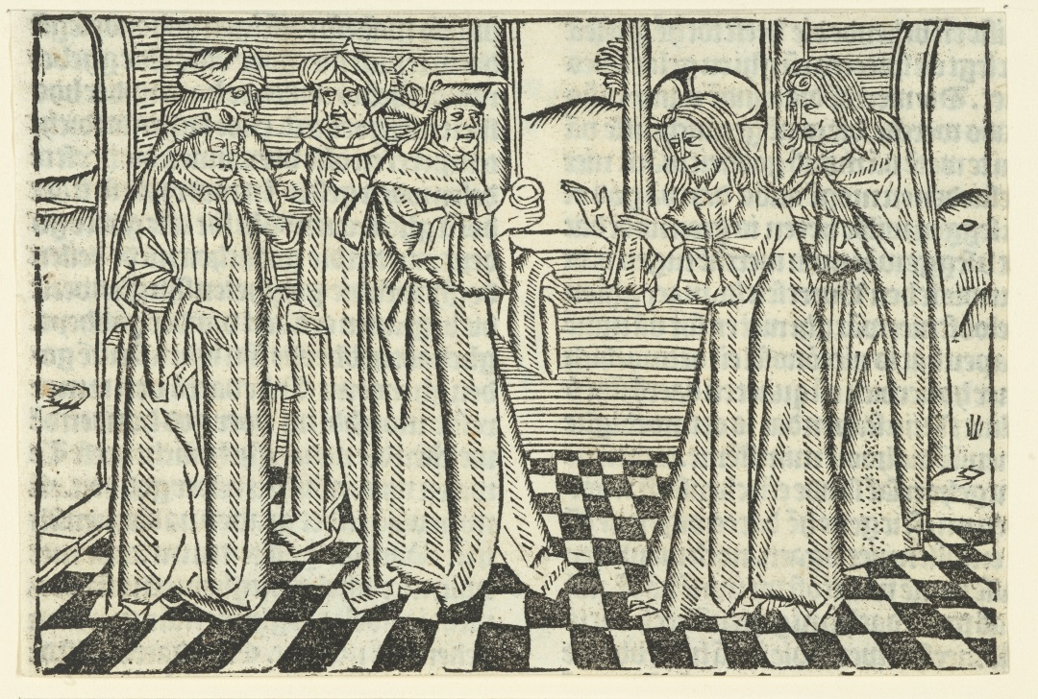

*Strikvraag van de Farizeeërs, Houtsnede, Meester van Delft, 1480-1500, Rijksmuseum Amsterdam*

*Jan Verheyen – Lier.*

*29ste zondag door het jaar A – 19.10.2014*

*(Inspiratie: o.a. verwerking van preken van Ambro Bakker en Romain Debbaut)*